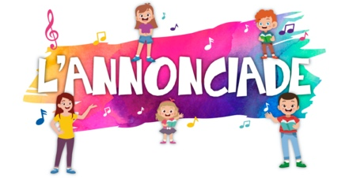

MEMENTO

Présentation du chœur et répétitions
Le chœur est formé de 3 groupes et répète à Saint-Charles. Les M2 et M1 répètent 45 minutes ensemble le vendredi soir. Un mercredi après-midi par mois, les PM et les M2 répètent ensemble.
Régulièrement, deux professeures de chant viennent donner des cours de pause de voix par petits groupes pour les M2 et les M1. Ces cours sont financés par l’Annonciade.

Nom du groupe | Abréviation | Age des enfants | Répétition | Cotisation
Pré-Maîtrise | PM | Dès 5 ans | Jeudi de 17h30 à 18h30 | Fr. 150.- par année
Maîtrise 2 | M2 | De 7 à 10 ans environ | Vendredi de 17h30 à 19h | Fr. 200.- par année
Maîtrise 1 | M1 | Jusqu’à 16 ans environ | Vendredi de18h15 à 19h45 | Fr. 200.- par année

Calendrier
Le calendrier est envoyé en début de saison. Vous trouverez une version toujours « A jour » sur le site internet. Merci de vous y référer.

Costumes PM et M2 et M1
Sous réserve de consignes plus précises, voici ce que les enfants portent pendant les concerts :

Groupe | Haut | Bas | Chaussures | Accessoire
Pré-Maîtrise | Blanc à longues manches pour les filles  Chemise blanche pour les garçons | Noir | Noires | turquoise
M2 et M1 | Noir à longues manches pour les filles  Chemise noire pour les garçons | Noir | Noires | turquoise

Les Accessoires sont fournis par le chœur et doivent être restitués lors de la démission du choriste.

Inscription et démission
Les enfants qui souhaitent chanter dans le chœur ont 3 cours d’essais gratuits. Quand ils s’engagent, ils le font pour l’année entière. Les démissions se font par mail jusqu’au 31 mai auprès de la présidente.

Engagement à L’Annonciade
Le chœur de l’Annonciade est plus qu’un chœur d’enfants. Il a une vocation de formation vocale. C’est aussi une école de vie, et les enfants qui s’y investissent progressent, tissent des liens fort et trouvent beaucoup de satisfactions.
Si le programme de la saison des Pré-Maîtrises est assez léger, celui des M2 et M1 est conséquent. Il implique un réel engagement du choriste, mais également de sa famille tout au long de l’année.

Absences
Toute absence à une répétition doit être annoncée personnellement et à l’avance au directeur.

Prestations et concerts
Les membres de l’Annonciade sont informés suffisamment tôt des dates de prestations et concerts. Toute absence doit être motivée, car le directeur et les autres membres du chœur doivent pouvoir compter sur l’ensemble du groupe afin d’assurer des prestations et concerts de qualité.

Régularité
La principale exigence posée par l’Annonciade est la participation régulière et active aux répétitions, camp musical et prestations diverses. La force d’un groupe n’est pas seulement faite de la simple addition des talents individuels ; elle est le produit d’un long travail collectif réalisé tout au long de l’année.

Responsabilité
Dès la fin d’une prestation ou d’une répétition, les choristes sont à nouveau sous la responsabilité de leurs parents ou de leurs accompagnateurs.

Implication des parents
L’annonciade est une société constituée uniquement d’enfants. Cela signifie que nous ne bénéficions jamais de l’aide d’actifs comme dans d’autres sociétés.
Le seul soutien est celui des parents. Dès cette année, Nous solliciterons chaque parent dans un tournus pour aider à la gestion des enfants lors des prestations, afin que tout le monde s’implique équitablement. Les parents seront prévenus à l’avance. En cas d’impossibilité, ils seront responsables de se trouver des remplaçants.

Camp annuel
Un camp musical a lieu chaque année durant les vacances de Pâques pour les M2 et les M1. Il fait partie du calendrier de la saison et chaque choriste est tenu d’y participer.

Cours de chant individuels
Les membres de l’Annonciade peuvent s’inscrire à des cours individuels de chant donnés par des professeures de chant. Une demande est faite auprès de la Présidente. Les chanteurs bénéficient d’un soutien de Fr 200.- par semestre de la part de l’Annonciade. Le solde de Fr. 200.- est à la charge des parents et facturé directement par la professeure de chant.

Déplacement des choristes
Les parents sont responsables de s’organiser pour les déplacements lors des prestations. Le comité les encouragent à se contacter pour faire du co-voiturage.

Organisation de la société
Les membres du bureau se rassemblent 1x par mois pour gérer la saison de l’Annonciade. Les membres du comité
1 à 2x par année.
Au mois de novembre de chaque année, tous les membres et leurs parents sont invités à l’Assemblée Générale, lors de laquelle l’année écoulée est retracée, les comptes approuvés et des décisions prises par l’assemblée suite à des votations. Chaque parent est vivement encouragé d’y participer.

Bureaux
Une équipe bénévole, motivée se rencontre régulièrement pour la bonne marche du chœur.
Pour toute question, vous pouvez envoyer un mail à contact@annonciade.ch. Pour des choses plus précises et pour connaître les personnes, voici leurs coordonnées :
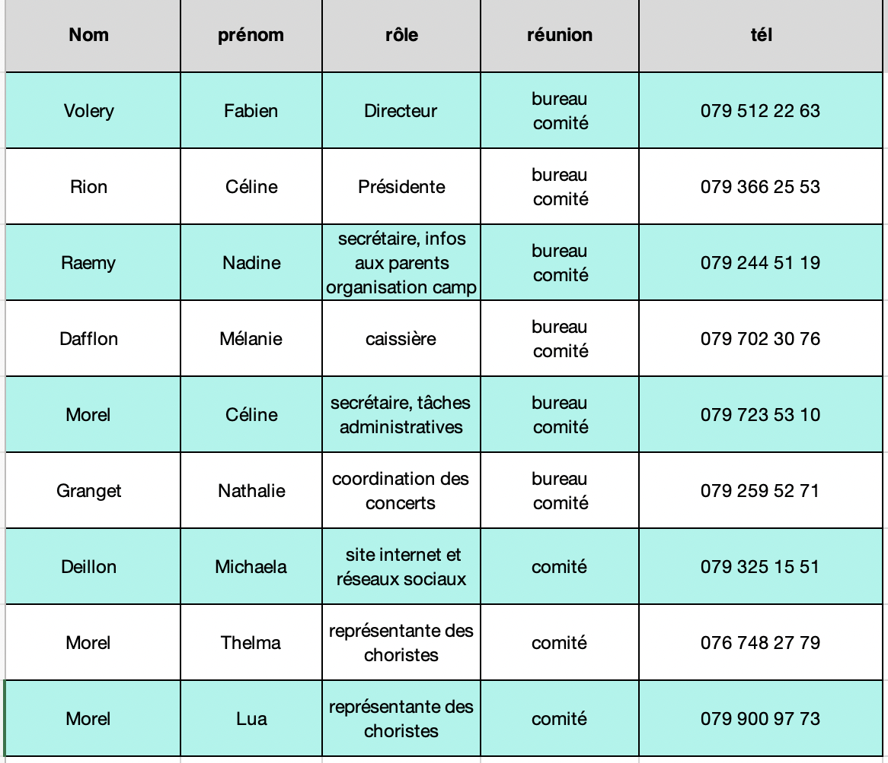

L’origine du nom « Annonciade » et sa création
Créée en 2002 par Yves Piller, l’Annonciade avait deux parrains : la Cécilienne de Romont et la Rose des Vents de Romont et environs qui lui fournissaient, notamment, soutien financier et membres des comités directeur et exécutif. Actuellement, seule la Cécilienne poursuit son parrainage.
C’est à Madeleine Fasel, Directrice de l’Office du Tourisme de Romont que nous devons ce nom. Sa proposition nous avait particulièrement plu, car elle souligne bien l’esprit dans lequel a été créé le chœur : mettre en valeur les talents de ses membres et leurs mérites, dans un esprit d’amitié, de découverte de soi et d’ouverture aux autres. Pour des informations détaillés sur l’ordre de l’Annonciade : https://fr.wikipedia.org/wiki/Ordre_supr%C3%AAme_de_la_Tr%C3%A8s_Sainte_Annonciade

